Zeměpis 7. ročník - práce na týden 25. 5. – 31. 5.
Vypracované mi zašlete na e-mail (Kontakt: prikrylovaj@zsnadrazni.eu)

Dovezení škůdci. Australský příběh
NIČENÍ ŽIVOTNÍHO PROSTŘEDÍ a intenzívní honitba – to jsou dva způsoby, jimiž lidé způsobují vyhynutí živočišných a rostlinných druhů. Ty však mohou být také ohroženy přivezením cizích druhů. Nikde to není zřetelněji vidět než v Austrálii 19. a 20.století, kdy se z řady importovaných živočichů stali škůdci, kteří vytlačili domácí druhy.
Například králíci neměli v Austrálii žádné přirozené nepřátelé, a proto se na rozsáhlých pastvinách rychle přemnožili, až jejich počet přesáhl 500 milionů. Králíci spásli ovcím všechnu trávu a vytlačili z nor domácího vačnatce zvaného bandikur. Australské pastviny také zasáhla invaze krys a myší, které se sem dostaly z evropských lodí. Dovezené kočky, které se s nimi měly vypořádat, však rychle zdivočely a začaly ničit domácí ptactvo.
Cizí nenasytové
- Ropucha třtinová je australský výraz pro gigantickou ropuchu ze Střední a Jižní Ameriky, známou pro svoji nenasytnou chuť k jídlu. V roce 1935 byla nasazena na plantáže cukrové třtiny v Queenslandu, aby se živila brouky a červy, kteří ohrožovali úrodu. Byla to však katastrofa pro řadu domácích druhů: ropuše také chutnali ptáci, ryby, obojživelníci a dokonce i malí savci. Nesmírně rychle se rozmnožila a stala se vážným škůdcem v mnoha částech Austrálie.
- Velbloudi byli dovezeni jako nákladní zvířata, protože se v australských pouštích snadno přizpůsobili. V dnešní době velké množství zdivočelých velbloudů ohrožuje pastviny.
- Stáda buvolů indických byla dovezena australskými přistěhovalci. Dnes více než 200 000 zdivočelých buvolů konzumuje enormní množství potravy a vody. Buvoli se nyní loví pro svou kůži a maso.
- Do Austrálie byli také dovezeni z Asie psi dingo. Ti pravděpodobně zavinili vyhynutí domácího vačnatého vlka. Oblíbenou kořistí psů je malý klokan, dingo však zabíjí také ovce.
Úkoly :
1. Ohrožením původních živočišných a rostlinných druhů se potýká stát, jehož mapa je připojena
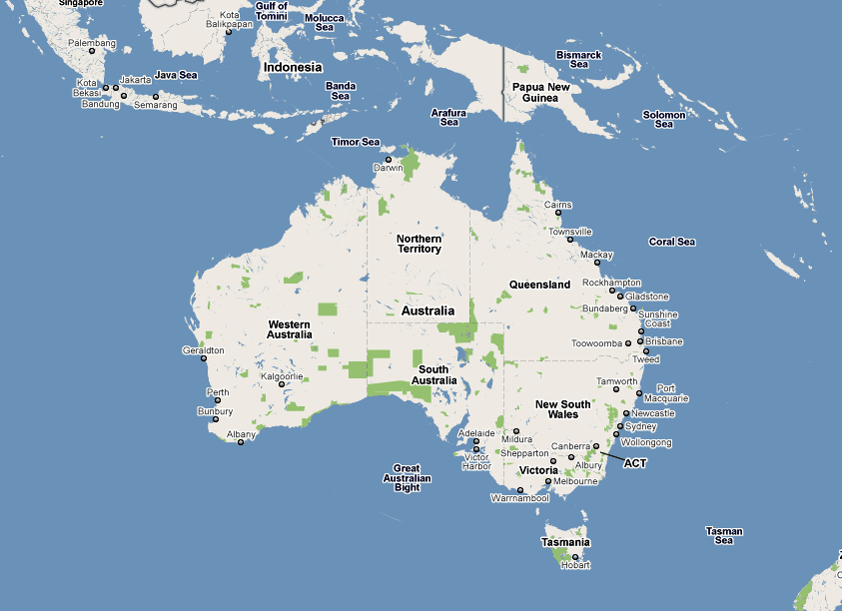
k úkolu. O který stát jde?
- Nový Zéland
- Oceánie
- Austrálie

2. Kteří živočichové nejsou ve výše uvedeném státě „domorodci“ :

3. Pro svou nenasytnou chuť k jídlu byl do Austrálie přivezen živočich zvaný : a) králík evropský
b) ropucha třtinová
c) velbloud dvouhrbý
4. Co nebo kdo je bandikur? a) kočovník ohrožující domorodé obyvatelstvo
b) jiný název pro ropuchu třtinovou
c) australský vačnatec
5. Které věty jsou pravdivé? Podtrhni je.
- Králíci měli v Austrálii přirozené nepřátele.
- Ropucha třtinová byla nasazena na plantáže cukrové třtiny v Queenslandu v roce 1936.
- Australské pastviny zasáhla invaze krys a myší.
- Zdivočelí velbloudi ohrožují australské pastviny.
- Krysy a myši se do Austrálie dostaly z asijských lodí.

